ИНФОРМАЦИЯ
об обращениях граждан, поступивших в адрес Управления государственной охраны объектов культурного наследия Свердловской области
за I квартал 2017 года

За I квартал 2017 года в адрес Управления государственной охраны объектов культурного наследия Свердловской области поступило 9 обращений граждан, из них в электронной форме – 9 (100%). Динамика поступления
обращений граждан с разбивкой по месяцам представлена на Диаграмме № 1.

Диаграмма № 1

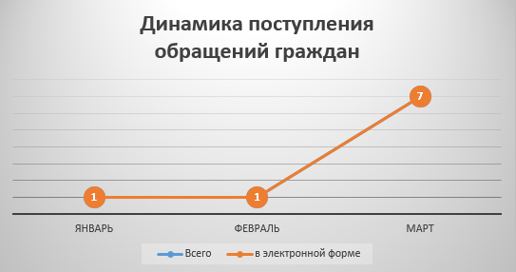

С учетом территориальной принадлежности заявителей в I квартале 2017 года поступило:
- из города Екатеринбурга – 5 обращений (55,6%);
- из Западного управленческого округа – 0 обращения (0%);
- из Южного управленческого округа – 0 обращения (0%);
- из Горнозаводского управленческого округа – 1 обращение (11,1%);
- из Восточного управленческого округа – 0 обращение (0%);
- из Северного управленческого округа – 2 обращений (22,2%);
- из иных субъектов Российской Федерации – 0 обращений (0%);
- из интернета без точного адреса – 1 обращения (11,1%).
Динамика поступления обращений по территориальной принадлежности представлена на Диаграмме № 2.

Диаграмма № 2

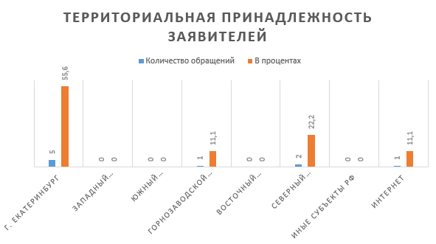

Тематика обращений граждан

По результатам анализа вопросов, содержащихся в обращениях граждан, поступивших в адрес Управления государственной охраны объектов культурного наследия Свердловской области в I квартале 2017 года, наибольшее количество обращений приходится на сферу охраны объектов культурного наследия.

Результаты рассмотрения обращений граждан

По состоянию на 05.04.2017 из 9 обращений граждан, поступивших
в I квартале 2017 года, 0 обращений находятся на рассмотрении,
9 – рассмотрено. По результатам рассмотрения:
- по 9 обращениям в адрес заявителей направлены ответы разъяснительного характера.

Обращения граждан и организаций,
содержащих сообщения о фактах коррупции, за I квартал 2017 года

За I квартал 2017 года в адрес Управления государственной охраны объектов культурного наследия Свердловской области не поступало обращений с сообщениями о фактах коррупции.

